宁津县智超家具厂年生产1600套实木家具项目（一期）
竣工环境保护验收现场检查及验收工作组验收意见
2019年6月15日，宁津县智超家具厂组织召开宁津县智超家具厂年生产1600套实木家具项目（一期）竣工环境保护验收现场检查及验收会。验收组由业主单位（宁津县智超家具厂）、环评单位（北京文华东方环境科技有限公司）、监测单位（山东聊和环保科技有限公司）并特邀3名技术专家组成。
验收组现场查阅并核实了项目环保工作落实情况，根据验收监测报告并对照《建设项目竣工环境保护验收暂行办法》等有关法律法规、技术规范、本项目环评文件及批复等要求，对本项目进行验收。形成验收意见如下：
验收组现场核实了本项目环保工作落实情况，根据项目竣工环境保护验收监测报告并对照《建设项目环境保护管理条例》、《建设项目竣工环境保护验收暂行办法》，依照国家有关法律法规、建设项目竣工环境保护验收技术规范、本项目环境影响评价报告表和审批部门审批决定等,对本项目进行验收。经研究形成验收意见如下：
一、工程建设基本情况
（一）建设地点、规模、主要建设内容
项目建设地点位于宁津县大柳镇工业园，厂区总占地面积6800m²。项目分期建设、验收，现仅对一期（1#车间、2#车间、5#车间）验收。总投资100万元，公司购置断料锯、压刨机、梳齿锯、砂光机、拼板机、冷压机、精密锯和车床等设备，达到年产1200套实木家具能力。
（二）环保审批情况
2017年8月宁津县智超家具厂委托北京文华东方环境科技有限公司编制了《宁津县智超家具厂年生产1600套实木家具项目环境影响报告表》，2017年9月宁津县环境保护局对其进行了审批（宁环报告表[2017]770号）。山东聊和环保科技有限公司受公司委托进行该项目的环保验收监测，并于2019年5月24-25日对该项目进行了监测，根据验收监测结果和现场检查情况编制了本验收监测报告。
（三）投资情况
实际总投资100万元，其中环保投资15万元。
（四）验收范围
一期：年产1200套实木家具及其配套环保设施。
二、工程变更情况
（1）设备情况
由于资金问题，实际购置设备有所减少，故相应的核算产能，分期验收，本次验收产能为年产1200套实木家具及其配套环保设施。
项目无重大变更。
三、环境保护设施落实情况
（一）废水
项目无生产废水产生，生活污水经化粪池暂存处理后定期清运作农肥。
（二）废气
①颗粒物
1#车间、2#车间、5#车间：在断料、下料、开榫、打孔等工序侧向设置侧吸集尘罩进行收集，通过布袋除尘器净化处理后，分别通过1根15米高排气筒P1、P2排放；
②有机废气
1#车间、2#车间、5#车间：在粘板、组装工序上方设置集气罩，将有机废气引至UV光解设备进行处理后，分别通过1根15米高排气筒P3、P4排放；
（三）噪声
本项目噪声源主要为砂光机、带锯等机械设备产生的噪声，经车间密闭、设备基础减震以及距离衰减等措施，降低对外环境的影响。
（四）固体废物
本项目产生的固体废物主要为木材边角料、木屑、除尘器集尘、废胶桶、废UV灯管和办公生活垃圾。
边角料、木屑经收集后外售综合利用；除尘器集尘经收集后与生活垃圾一起由环卫部门统一清运处理；废胶桶经收集后由原厂家回收；
废UV灯管均属于危险废物，产生周期较长，目前暂未产生，产生时暂存于危废暂存间，定期交给有资质单位进行无害化处理。
四、验收监测结果
（一）环保设施运行检测结果
山东聊和环保科技有限公司出具的《宁津县智超家具厂年生产1600套实木家具项目（一期）竣工环境保护验收监测报告》监测结果表明：
1、废气
验收监测期间，全厂颗粒物排放浓度最高值为5.1mg/m³，相应排放速率最高为0.039kg/h，满足《山东省区域性大气污染物综合排放标准》表2中“重点控制区”标准限值及《大气污染物综合排放标准》表2中的排放速率限制要求；苯、甲苯、二甲苯、VOCs排放浓度/速率最高值分别为0.091mg/m³、0.046mg/m³、0.108mg/m³、0.842mg/m³，2.7×10⁻⁴kg/h、1.4×10⁻⁴kg/h、3.42×10⁻⁴kg/h、2.52×10⁻³kg/h，均满足《挥发性有机物排放标准 第3部分：家具制造业》表1中第II时段相关标准限值要求；
无组织排放颗粒物浓度最高为0.452mg/m³，满足《大气污染物综合排放标准》表2颗粒物排放监控浓度限值要求；苯、甲苯、二甲苯、VOCs小时浓度最高分别为18.2μg/m³、68.4μg/m³、43.9μg/m³、1940μg/m³，均满足《挥发性有机物排放标准家具制造业》表2中厂界监控点浓度限值要求。
2.废水
项目无生产废水产生，生活污水经化粪池暂存处理后定期清运作农肥。
3.噪声
验收监测期间，监测点位昼间噪声在51.3dB(A)-57.6dB(A)之间，符合《工业企业厂界环境噪声排放标准》2类昼间标准。
4.固体废物
见三、（四）款。
（二）环境管理调查
公司制定了《环保管理制度》，并设立了相关机构。日常工作由办公室管理，行使公司环保工作组织、协调、检查和考核管理职能。
五、验收结论
该项目在实施过程中按照环评及其批复要求落实了相关环保措施，项目建设过程未发生重大变动；验收监测的污染物排放达到国家、地方相关排放标准，验收报告不存在重大质量缺陷和《建设项目竣工环境保护验收暂行办法》中所规定的验收不合格情形，验收工作组原则同意该项目环保设施通过环保验收。
六、后续要求
1、参照《山东省“十三五”挥发性有机物污染防治工作方案》要求，提高涂胶工序有机废气的收集率，持续提高净化效率。确保净化工艺有效运行、达标排放。
2、参照《挥发性有机物无组织排放控制标准》（GB 37822-2019）第7款（生产过程控制）、第10款（废气收集处理）和（DB37/2801.7-2019）第4.3款要求，改进清洁生产工艺管控，减少废气无组织排放量。
3、加强清洁生产管理。对木料加工产尘各工序改进截控、管道布设，提高收集率；规范涉油等危废管理，控制油污浸染；严格执行《危险废物贮存污染控制标准》、《一般工业固体废弃物贮存、处置场污染控制标准》及其修改单要求。
4、参照《排污单位环境管理台账及排污许可证执行报告技术规范》（HJ944—2018）要求，完善环境保护设施运行、管理台帐登记制度，促进管理水平提升。
5、参照山东省DB37/T2535—2019第4.2和4.3款及附录A、B之要求，进一步规范监测条件和废气排放口标识。
七、验收组名单
见附件。

宁津县智超家具厂
年产1600套实木家具项目（一期）验收组
2019年6月15日
整改照片如下：
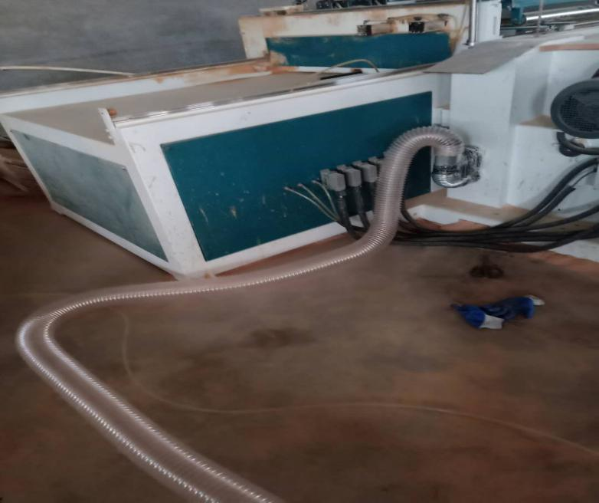 | 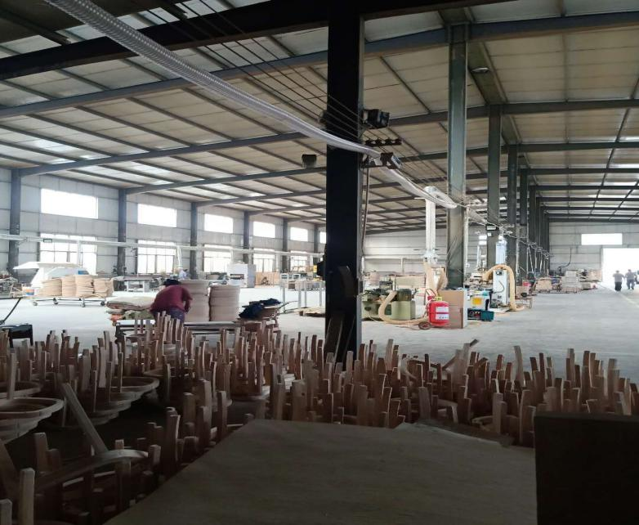
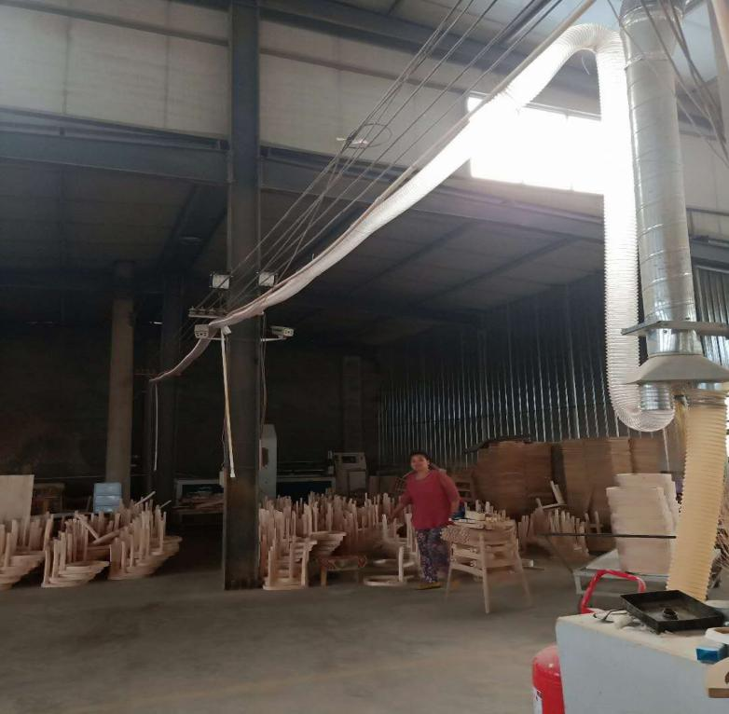 | 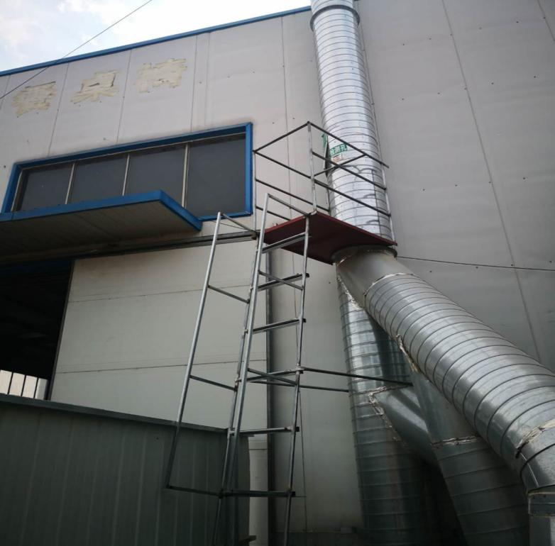
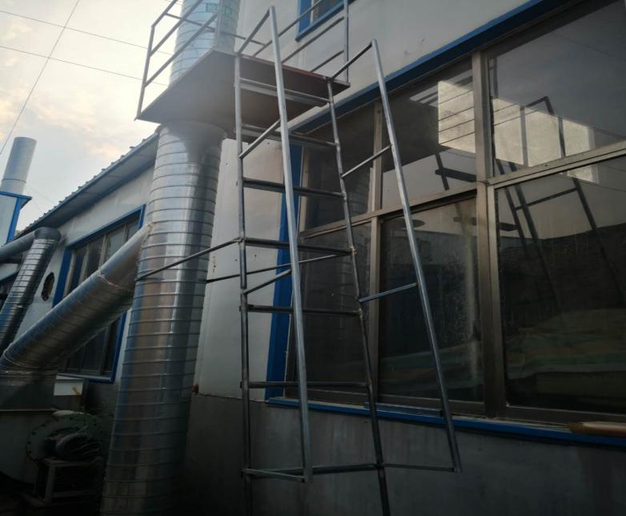 | 